Framework-lərdən istifadə edərək veb səhifələrin yaradılmasının müqayisəli analizi

Texnologiyanın inkişafı bizə onun necə qarışıq olduğunu hiss etmədən də müəyyən işlər görməyə imkan verir. Bu gün heç bir əlavə qurğuya ehtiyac olmadan qısa zamanda tə kompüyerlə veb sayt hazırlaya bilməyimiz veb texnologiyanın inkişafı və insan dilinə yaxınlaşması sayəsindədir. Profesional veb saytın üstünlüklərindən yararlanaraq gəlir əldə edə, onlayn olaraq brendinizi təbliğ edə bilərsiniz. Bəs veb səhifəsini necə qura bilərik?

Bunun üçün ilk addım veb saytın dizayn hissəsinin qurulmasıdır. Bu işi veb-dizaynerlər(və ya UI/UX dizaynerlər) görür. UI/UX dizaynerlərin istifadə etdiyi proqramlar Adobe Photoshop, Adobe İllustrator və Figmadır. Bu mərhələ də əslində saytın yaradılma məqsədi çox geniş araşdırılır və dizayn hissəsinin prototipi qurulur. Biz bu məqalədə əsas hazırlanan bu dizaynın kodlaşdırılması strukturuna baxacağıq.

Giriş üçün qeyd etməliyik ki, saytın hazırlanması üçün iki hissənin back-end və front-end hissəsinin hazırlanması lazımdır. Front-end hissə yuxarıda qeyd etdiyimiz saytın hazırlanan dizaynının kodlarla yığılmasıdır. Gəlin bu mərhələni daha dərindən incələyək.

Dizaynın kodlara tərcüməsi prosesində ilk mərhələ saytımızda olan elementləri müəyyənləşdirməkdən ibarətdir. Məsələn, şəkildə verilən veb saytın komponentlərinə nəzər yetirsək bu dizaynı 3 sətirə bölə bilərik.(**Şək. 1**) İlk sətir 3 bölmədən ibarətdir. Birinci bölmədə saytın logosu, ikinci hissə axtarış, 3-cü hissə isə dil və qeydiyyat düymələrindən ibarətdir. İkinci sətir saytın kateqoriyalarını göstərən və kateqoriyalar üzrə məlumatların tapılmasını təmin edən düymələrdən ibarətdir. 3-cü sətir isə saytın əsas məlumatlarını göstərən 4 hissədən ibarət card-lardan ibarətdir.



Şəkil 1

Saytda olan elementləri müəyyənləşdirdikdən sonra bu elementləri HTML dilindən isitfadə edərək kodlara tərcümə edirik. Məsələn düymə əlavə etmə üçün <button>, yazı əlavə etmək üçün <h1>-<h6>, <p>, saytı section-lara bölmək üçün <div> teqindən istifadə edirik və s.

Bütün elementləri müəyyənləşdirib ardıcıl olaraq html faylında yazdıqdan sonra onun görünüşü bu şəkildə olur(şək.2).

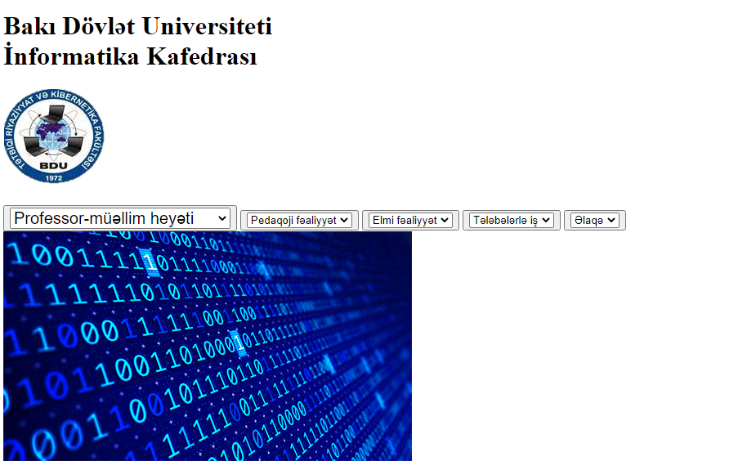

Saytın bu görünüşü veb texnologiyaların hələ tam inişaf etmədiyi illərdəki veb saytları xatırladır. Növbəti mərhələ saytdakı elementlərin yerini tənzimləmək və dizaynını gözəlləşdirməkdən ibarətdir. Bu mərhələdə biz CSS texnologiyasından istifadə edirik. Aşağıda sadə CSS kodu verilib:

Bundan əlavə daha az kod yazmaqla saytın görünüşündə daha mükəmməl nəticə əldə etmək üçün CSS texnologiyasının Bootstrap, Sass, Less kimi framework-lərindən istifadə edə bilərik.

Üçüncü mərhələdə biz sayta funsionallıq qazandırmaq üçün JavaScript texnologiyasından istifadə edirik. JavaScript həm front-end, həm də back-enddə istfadə olunan proqramlaşdırma dilidir. Aşağıda JavaScript kod bloku verilmişdir.

JavaScript-də kod yazarkən vaxtda qənaət etmək, eyni zamanda proqramlaşdırma prosesini sadələşdirmək üçün framework-lərdən istifadə olunur. Bunlardan ən çox yayılmışı Angular frameworkü və React kitabxanasıdır.

Bəs bunlardan hansını seçməlisiniz. Bu haqda dəqiq qərar vermək çətindir. Bu sizin işlədiyiniz proyektdən asılıdır. Bu yazıda react və anguların xüsusiyyətləri araşdırılıb.

React

React facebook şirkəti tərəfindən 2013-cü ildə istifadəçilərə təqdim olundu. React vasitəsilə siz asanlıqla interaktiv istifadəçi interfeysləri yarada bilərsiniz. Facebook, İnstagram, Uber, BBC və s. kimi nəhəng şirkətlərdə react texnologiyasından istifadə olunub. Reactin xüsusiyyətləri

1. React tək tərəfli məlumat axışını dəstəkləyir. Yəni burada alt sinif ana sinifdən təsirlənmir və bu səbəbdən də xətaları tapmaq asandır.
2. Veb brauzer tərəfindən axtarışı asanlaşdırır. CEO dostudur.
3. Yenidən istifadə oluna bilən birləşənlər yaratmağa imkan verir. Beləliklə kod təkrarının qarşısını alır.
4. React ilə daha asan sintaksis və kodlaşdırma edə bilərsiniz.
5. Tez bir zamanda dəyişiklik etməyə imkan verir.
6. Fərqli framework və kitabxanalarla işləyə bilir.

Angular

Angular Google tərəfindən kodlaşdırılıb. Google, Microsoft və Forbis kimi bir çox şirkətlər bu framework-dən istifadə edirlər. Angular xüsusiyyətləri

1. TypeScript istifadə edir.
2. React kimi birləşən əsaslı arxitektura istifadə edir.
3. DOM və model arasında sinxronizasiyanı idarə edən iki tərəfli məlumat bağlamasına malikdir.
4. Mürəkkəb və ya laylı veb əsaslı tətbiqlərdə inteqrasiya performansı yüksəkdir
5. Asılılıq inyeksiyası(dependency injection), şablonlar, formalar praktikant üçün rahatlıq və sürət təmin edir.
6. Digər kitabxanalarla uyumlu işləyir.

Angular və React proyektlərində papkalar və fayllara baxsaq, default proyektdə Angular faylları daha çoxdur(şək. 3). React faylları isə daha az və kompaktdır(şək.2). Ehtiyac yaranarsa, React və Angular proyektlərinin hər ikisinə sonradan paketlər əlavə etmək mümkündür.

**Fayl strukturu:**

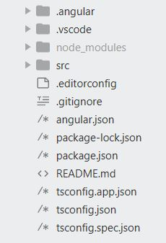React Angular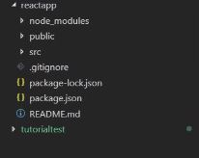

Şəkil 2

Əvvəlcə hər iki frameworkün qurulması mərhələsini nəzərdən keçirək. Angular ilə işləmək üçün bilməli olduğunuz texnologiyalar html, css, js və typescript-dir. Typescripti çox dərin bilmənizə ehtiyac yoxdur. İndi isə Angular ilə işləmək üçün kompüterinizə yükləməli olduğunuz texnologiyalardan və etməli olduğunuz əməliyyatlardan danışaq. Öncəliklə node.js proqramını kompüterinizə yükləyib quraşdırın. Quraşdırıldığından əmin olmaq üçün əmr sətrini açıb node –version yazın. Əgər nodejs düzgün quraşdırılıbsa ekrana versiya nömrəsi çıxacaq. Sonra Anguları quraşdırmaq üçün əmr sətrində npm install -g @angular/cli yazın. Lazım olan bütün paketlər yüklənəcək. Düzgün quraşdırılmasından əmin olmaq üçün əmr sətrinə ng –version əmrini yazın. Artıq angular proyekti açmağa hazırsınız. Bunun üçün əmr sətrində ng new proyektadı yazmağınız kifayətdir. Bu əmrin icrası nəticəsində ekranda aşağıdakı şəkil açılır.

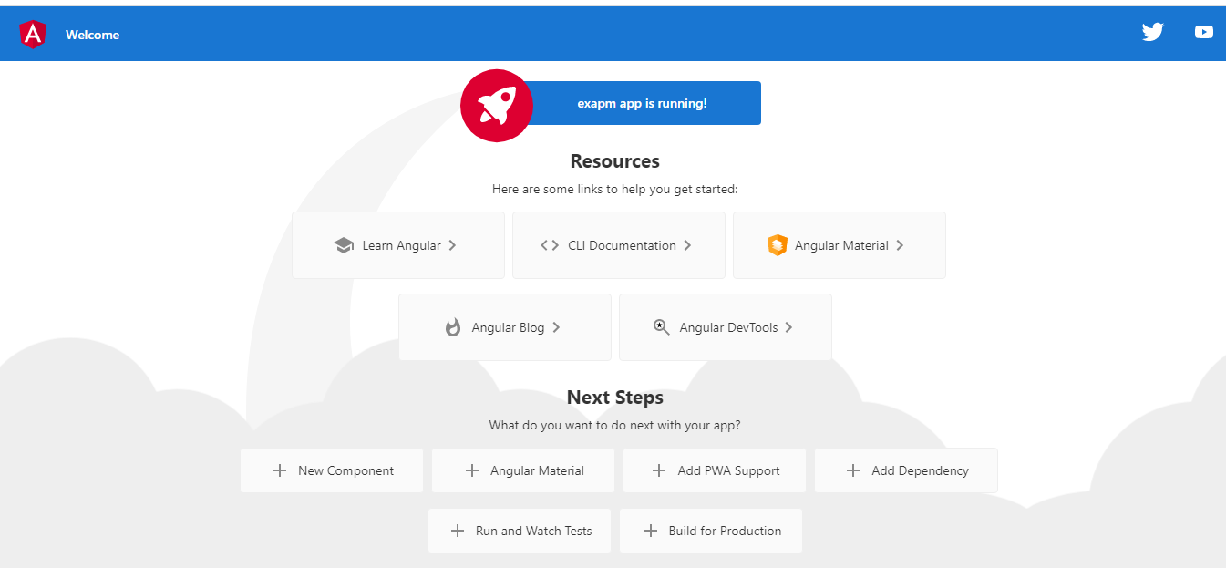

React Js quraşdırılması üçün də node js quraşdırılır. İkinci mərhələdə əmr sətrinə npm install -g create-react-app yazılır. Artıq react proyektini yarada bilərik. Bunun üçün əmr sətrində create-react-app appname yazılır. Şablon proyeti brauzerdə açmaq üçün npm run start əmrini yazırıq.

Nəticədə qarşımıza şəkildəki səhifə açılır.

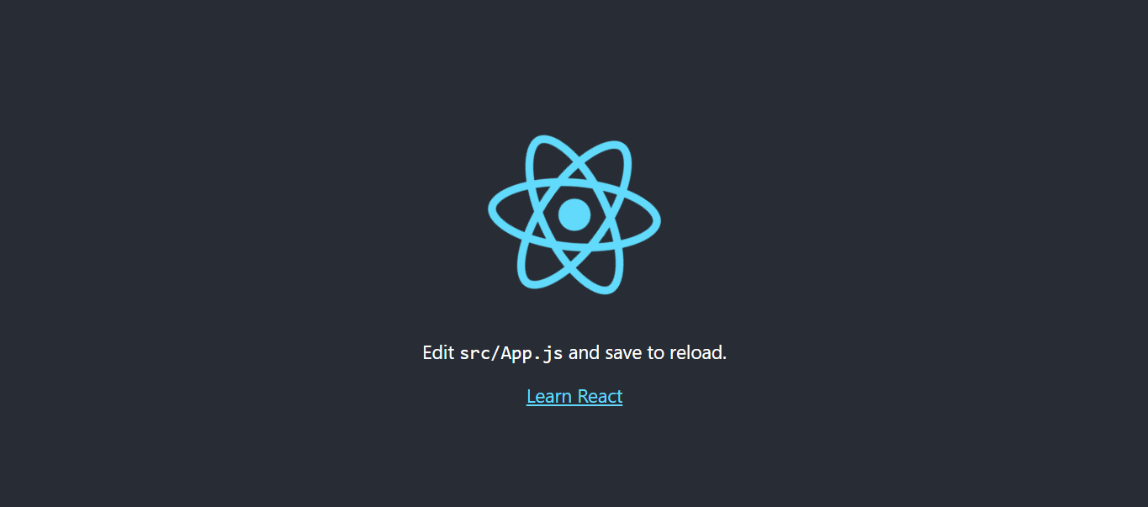

Əvvəlcədən yaradılmış proyekti açmaq üçün React-də ”npm start”, Angular-da isə “ng serve” əmrindən istifadə edilir.

Angularda komponentlər yaradılması mümkündür. Bunun sayəsində səhifənin yalnız dəyişən hissəsini yeniləməklə daha optimal veb səhifələr qura bilirik. Component yaratmaq üçün əmr sətrinə “ng g component componentname” yazırıq.

Profesional veb saytın üstünlüklərindən yararlanaraq gəlir əldə edə, onlayn olaraq brendinizi təbliğ edə bilərsiniz. Bəs veb səhifəsini necə qura bilərik? Bunun üçün ilk addım veb saytın dizayn hissəsinin qurulmasıdır. Bu işi veb-dizaynerlər(və ya UI/UX dizaynerlər) görür. UI/UX dizaynerlərin istifadə etdiyi proqramlar Adobe Photoshop, Adobe İllustrator və Figmadır. Bu mərhələ də əslində saytın yaradılma məqsədi çox geniş araşdırılır və dizayn hissəsinin prototipi qurulur.

Məqalədə əsas hazırlanan bu dizaynın kodlaşdırılması strukturuna baxılır. Giriş üçün qeyd etməliyik ki, saytın hazırlanması üçün iki (back-end və front-end) hissənin hazırlanması lazımdır. Front-end hissə yuxarıda qeyd etdiyimiz saytın hazırlanan dizaynının kodlarla yığılmasıdır. Dizaynın kodlara “tərcümə”si prosesində ilk mərhələ saytda olan elementləri müəyyənləşdirməkdən ibarətdir.

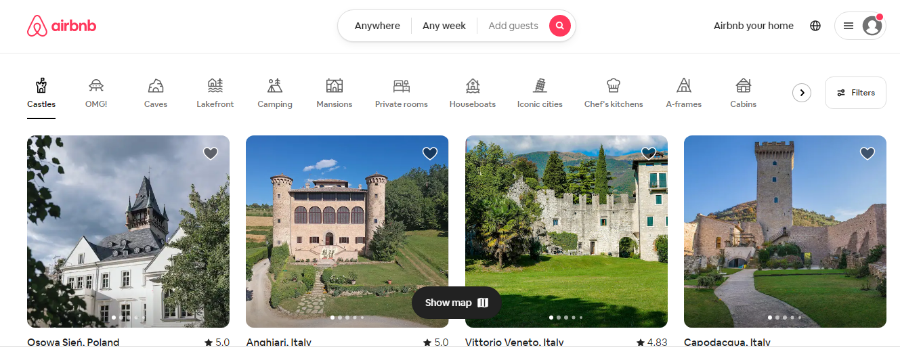

Şəkil1.

Məsələn, şəkildə verilən veb saytın komponentlərinə nəzər yetirsək bu dizaynı 3 sətirə bölə bilərik (şək.1). İlk sətir 3 bölmədən ibarətdir. Birinci bölmədə saytın logosu, ikinci hissə axtarış, 3-cü hissə isə dil və qeydiyyat düymələrindən ibarətdir. İkinci sətir saytın kateqoriyalarını göstərən və kateqoriyalar üzrə məlumatların tapılmasını təmin edən düymələrdən ibarətdir. 3-cü sətir isə saytın əsas məlumatlarını göstərən 4 hissədən ibarət “card”lardan ibarətdir.

. Saytda olan elementləri müəyyənləşdirdikdən sonra bu elementləri HTML dilindən isitfadə edərək kodlara tərcümə edirik. Məsələn düymə əlavə etmə üçün <button>, yazı əlavə etmək üçün <h1>-<h6>, <p>, saytı seksiyalara bölmək üçün <div> teqindən istifadə edirik və s.

Növbəti mərhələ saytdakı elementlərin yerini tənzimləmək və dizaynını gözəlləşdirməkdən ibarətdir. Bu mərhələdə biz CSS texnologiyasından istifadə edirik.

Şəkil 3